# Končí vám fixace hypotéky? Vše, co potřebujete vědět, abyste zbytečně nepřepláceli

**Praha 3. ledna 2024 – Konec fixace hypotéky s sebou zároveň přináší také důležité rozhodování. Ekonomická situace se mění a spolu s ní i úrokové sazby, které mohou značně ovlivnit vaše měsíční náklady. Je potřeba zvážit možnosti jako refinancování, vhodnou délku fixace a celkovou přípravu na novou fázi vaší hypoteční smlouvy.**

Hypotéka je dlouhodobý závazek až na 30 let, a je proto nutné počítat s mnoha situacemi, které mohou po dobu jejího dlouhého trvání nastat. Sazby se pohybují nahoru a dolů, inflace vzrostla, trh s nemovitostmi stagnuje. A pokud máte uzavřenou hypoteční smlouvu s fixací, jistě vás čeká doba, kdy fixace úrokové sazby skončí. V Česku se nejčastěji volí pětiletá fixace, což ovšem vůbec není pravidlem. V současné době se využívá i tříletá fixace, ale dá se nastavit například i na 1 rok, či na 10 let a více.

*„Není nic důležitějšího než mít hypotéku, která vám skutečně sedí. Zaměřte se proto na své finanční potřeby. Abyste učinili správné kroky, neváhejte se poradit i s odborníkem. Společně můžete nalézt to nejlepší řešení k optimalizaci hypotéky a zabezpečení finanční stability,“* říká Jana Vaisová, hypotéční specialistka společnosti FinGO.

**Jaké jsou teď vaše možnosti?**

**● Můžete počkat na konec fixace, nic nedělat a čekat, až vás banka sama osloví**

V takovém případě vám banka nabídne novou sazbu a novou dobu fixace. Můžete však být i nepříjemně překvapeni tím, že nová sazba nebude tou nejnižší, ba právě naopak –bude i vyšší, než jakou by vám nabídla konkurence, což je častý případ. *Banka vám standardně na rozhodnutí nedá moc času, takže je potřeba jednat rychle. V některých případech se může stát i to, že vás banka neosloví vůbec. Proto je důležité, abyste se zajímali sami. Většinou stačí příslušné bance napsat e-mail s požadavkem. Výhodou této varianty je, že nemusíte měnit předmět zástavy, nemusíte dokládat svou bonitu, tedy příjmy a výdaje, a vyhnete se nutným poplatkům,“* uvádí Jana Vaisová.

● **Můžete kontaktovat svého hypotečního poradce kvůli možnosti refinancování**

Hypoteční specialista FinGO vám zdarma porovná všechny nabízené sazby ve všech bankách a vy si vyberete tu, která vám nejvíce vyhovuje. Úkolem hypotečního specialisty je, aby po celou dobu sledoval dění na trhu a detailně se vyznal v konkurenčních nabídkách. Jen těžko se dá odhadovat vývoj úrokových sazeb, a proto vám doporučí i tu nejvhodnější dobu nové fixace. *„Dlouhodobá fixace sice může mít dobrou sazbu, ale přesto se nemusí vyplatit. V případě výrazného poklesu sazeb na trhu to zkrátka nemusí být výhodné. Přitom nová hypotéka na refinancování se dá sjednat už tři roky dopředu,“* pokračuje Jana Vaisová.

● **Můžete doplatit celou hypotéku, nebo alespoň její část**

Podle nového Zákona o spotřebitelském úvěru můžete vždy využít výročí smlouvy k nezpoplatněnému splacení až 25 % z výše dluhu, případně můžete hypotéku doplatit celou. Tuto možnost ovšem mnoho lidí nevyužívá. Spíše se přikloní k refinancování do banky, která nabídne lepší podmínky.

POZOR – chystaná novela zákona o spotřebitelském úvěru už má jasná pravidla! Platnost novely je od září 2024, a opět se přistupuje ke stavu, který známe již z minulosti. *„Banky si při předčasném splacení, tedy i při refinancování, nově budou moci účtovat kromě administrativních nákladů, které bývají přibližně 1000 Kč, také část ušlých úroků. Klient by však neměl zaplatit více než 1 % z předčasně splácené jistiny,“* vysvětluje Jana Vaisová.

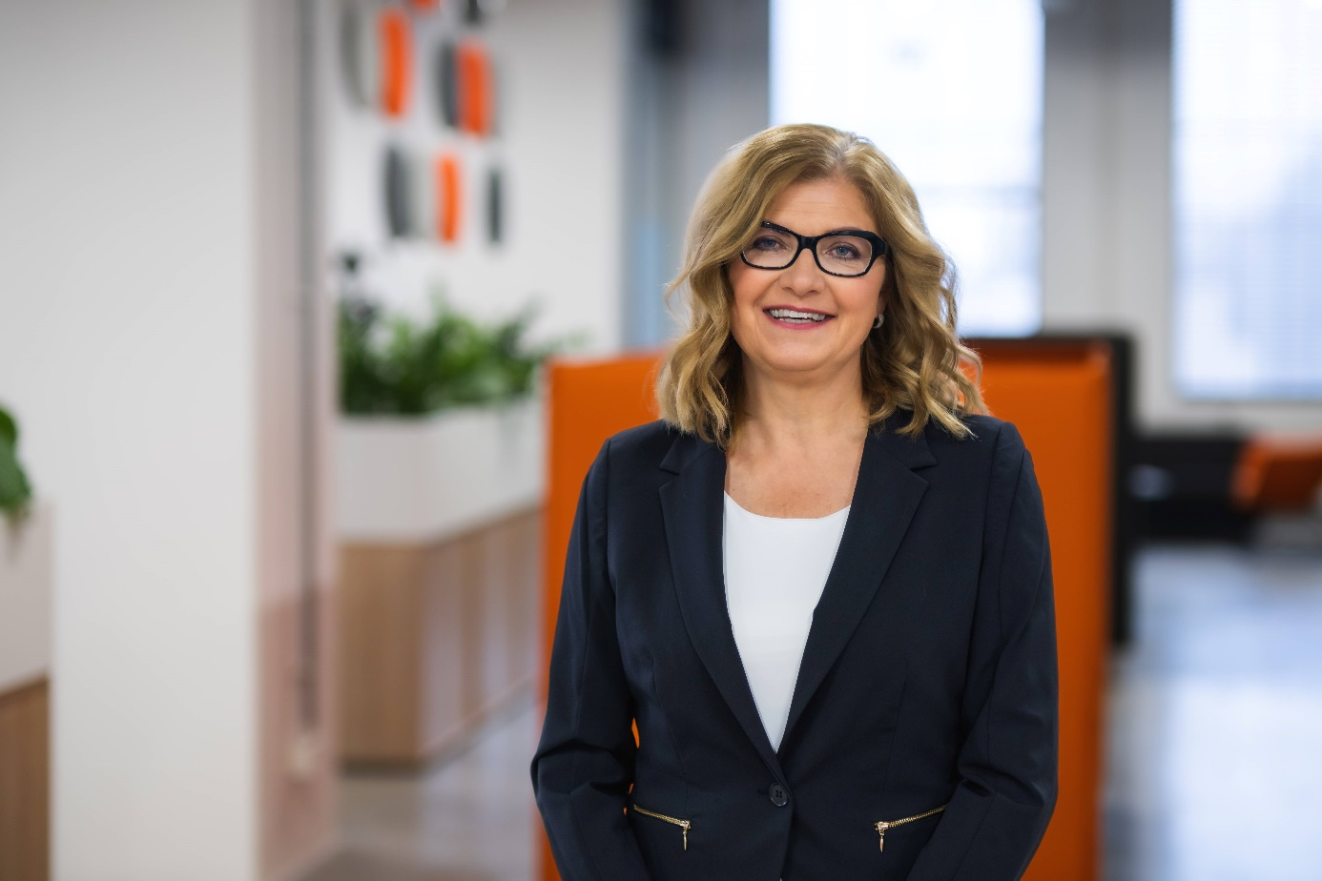Každopádně je vždy dobré dát pozor na předčasné refinancování před skončením domluvené fixace: předčasný odchod z banky se klientovi prodraží a nemusí se vyplatit. Proto je vždy vhodné kontaktovat hypoteční specialisty FinGO, kteří s klientem vhodnost refinancování zodpovědně proberou.

*Jana Vaisová, specialistka na úvěry na bydlení ze společnosti FinGO*

## *O společnosti FinGO:*

*Digitální finančně-poradenská společnost FinGO.cz začala v České republice působit v roce 2021 s cílem přinést makléřům i klientům pohodlí, férovost a díky digitálním technologiím také příležitost, jak oslovit nové klienty. V současnosti má společnost přes 580 vázaných zástupců, kteří působí po celé České republice. V roce 2022 patřila k nejrychleji rostoucím makléřským společnostem, přičemž v oblasti úvěrů rostla nejrychleji ze všech. Významný podíl produkce FinGO.cz pochází z online příležitostí, které společnost sama vytváří pro své vázané zástupce.*

*Společnost FinGO je součástí lokální investiční skupiny InTeFi Capital podnikatele a investora Lukáše Nováka. Skupina vlastní a řídí české a slovenské společnosti z oblastí informačních technologií, financí, a real estate developmentu. Podíl vlastní například v technologické skupině BiQ Group, která vytváří komplexní a udržitelné IT projekty s budoucností. Společnost FinGO.sk byla založena před pěti lety a stala se jednou z nejrychleji rostoucích společností ve svém oboru na Slovensku. Více než 1100 odborníků působí ve všech 79 okresech Slovenska a stará se o téměř 110 000 spokojených klientů.*